**“Sonido iniciales y practicando sonido /d/”**

**Asignatura: Atención Fonoaudiológica Curso: Segundo Básico**

**Fecha: 8 a 12 de junio Profesional No Docente: Fonoaudióloga**

**I.- Objetivo de Aprendizaje:**

* **Articulación fonema /d/. Articulación en posición inicial , medial y final.**
* **Incrementar conciencia fonológica**

**II.- Contenido: Fonema /d/, conciencia fonológica.**

**III.- Objetivo de la clase: los estudiantes fortalecen su musculatura orofacial a través de ejercicios de soplo, reforzando la articulación del sonido /d/. Los estudiantes desarrollan habilidades de conciencia fonológico.**

**IV.- Indicaciones generales: Guía 1: Rodea el sonido con el que comienza cada elemento. Guía 2: Lee las oraciones con sonido /d/. No olvides articular lo mejor posible.**

**V.- Actividad a desarrollar**

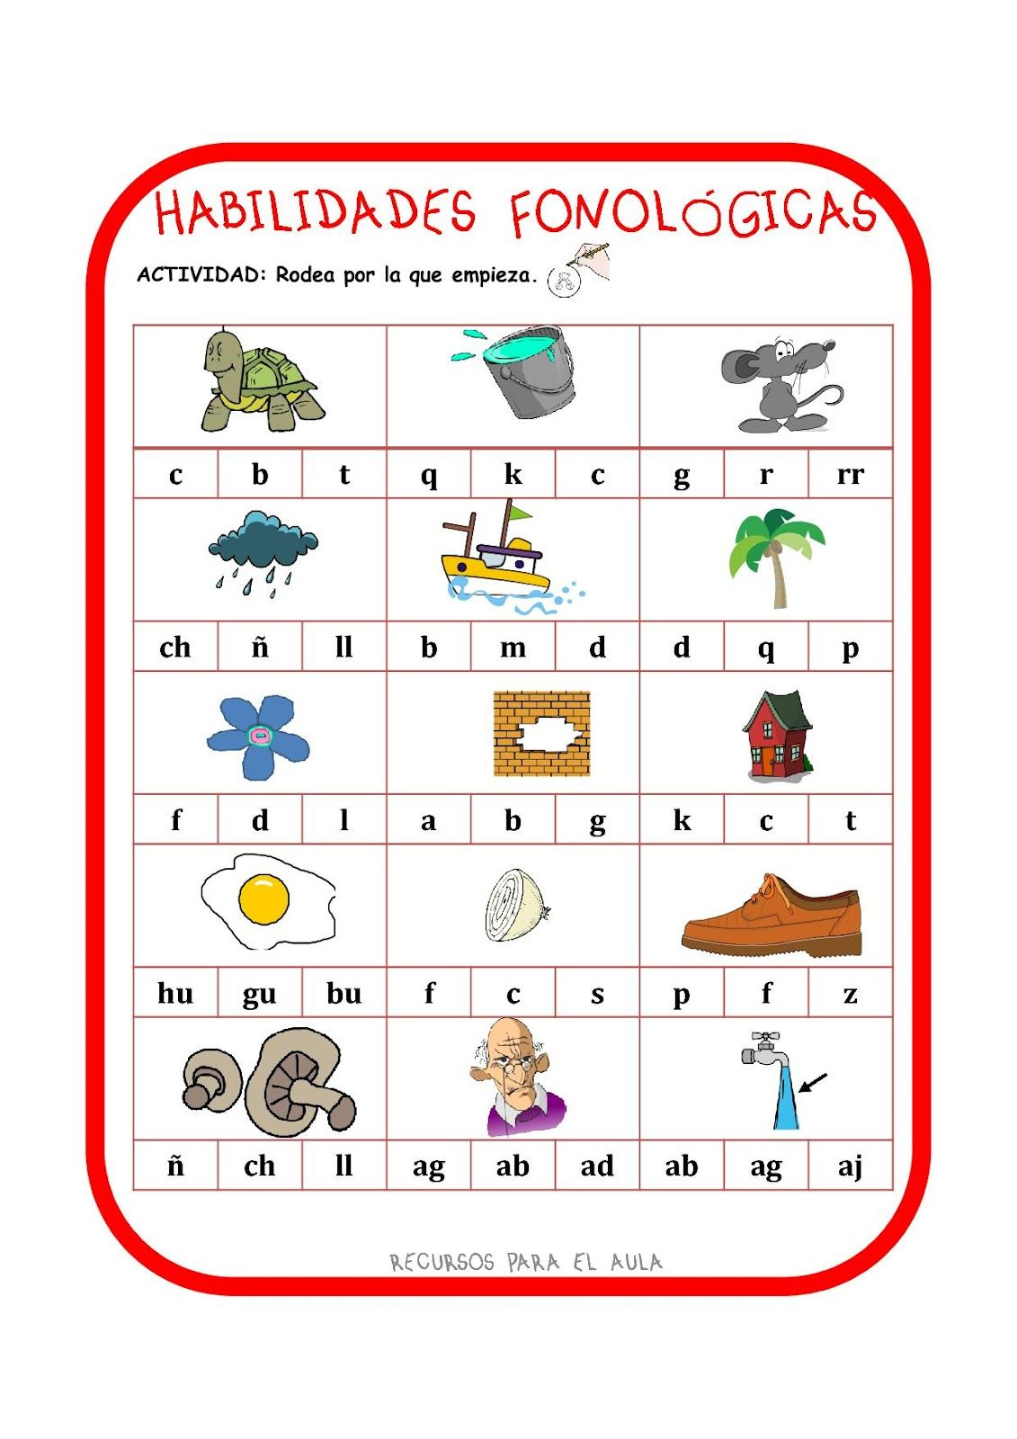

**Guía 2: Lee las oraciones, y luego dibuja una de ellas.**

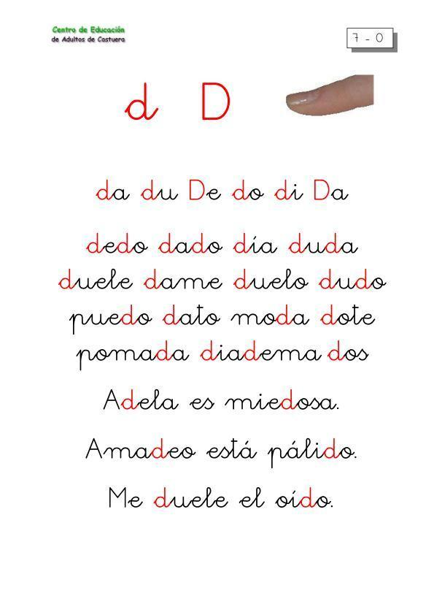

**VI.-** **Retroalimentación: para enviar las actividades realizadas está el correo electrónico** [**valeska.pinto@colegio-reneschneider.cl**](mailto:valeska.pinto@colegio-reneschneider.cl)**., o enviarla en la carpeta junto con las otras tareas al establecimiento el día en que corresponda ir a buscar el material semanal. Para dudas, consultas se pueden comunicar al wpp +56967282695**

**VII.- Fecha de envío: 24 de junio.**

**VIII.- Cómo y/o donde enviar: correo electrónico de la fonoaudióloga** [**valeska.pinto@colegio-reneschneider.cl**](mailto:valeska.pinto@colegio-reneschneider.cl)**, como también en el establecimiento.**